Artículos científicos
Estrategias de adopción de un modelo organizacional hibrido, para alcanzar un trabajo decente aprovechando las TIC

Strategies for adopting a hybrid organizational model, to achieve a decent job taking advantage of ICT

Juan Carlos Esquivel Campuzano
Universidad Autónoma del Estado de México
juan.esquivelc@gmail.com
https://orcid.org/0009-0007-2211-0605

Araceli Romero Romero*
Universidad Autónoma del Estado de México, México
aromeroruaemex@gmail.com
https://orcid.org/0000-0002-0328-0525

Michael Esperanza Gasca Leyva
Universidad Autónoma del Estado de México
michellegasley@yahoo.com.mx
https://orcid.org/0000-0002-4906-5628

Alejandro Hernández Suárez
Universidad Autónoma del Estado de México, México
ahsuaemex37@gmail.com
http://orcid.org/0000-0003-3958-5272

Mayela Anita García Palmas
Universidad Autónoma del Estado de México, México
gmayela8107@gmail.com
http://orcid.org/0000-0001-7364-8199

Resumen
La pandemia generada por la Covid-19 marca un antes y un después en México y en el mundo en general. Nunca antes tuvimos que responder en tan poco tiempo a una transformación en la manera en que operamos, intercambiando la interacción humana por una interacción digital. La mayoría de negocios y empresas enfocados en actividades de servicio vieron mermada su operación y, por ende, sus ingresos. Es justamente aquí donde las PyMEs toman una mayor relevancia, ya que, al no contar con los recursos de empresas transnacionales o de gran escala, no vieron opción más que recortar personal y/o, en muchos casos, cerrar operaciones, terminando con esto los sueños de la empresa y sus empleados.
La presente investigación buscó apoyar el trabajo decente en una PyME con más de 15 años de servicio, interesada en establecer estrategias de adopción de un Modelo Organizacional Híbrido para mejorar la efectividad operativa a partir de la pandemia Covid-19, aprovechando herramientas tecnológicas de comunicación y colaboración que le resulten en el aprovechamiento de la nueva normalidad para catalizar su crecimiento, solidificar su posición en el mercado del Estado de México y mejorar el impacto en la competitividad, velocidad y agilidad en atención de clientes, viendo como resultado la satisfacción de los mismos.
Palabras clave: Trabajo decente, modelo organizacional híbrido, aprovechamiento de TIC.

Abstract
The pandemic generated by Covid-19 marks a before and after in Mexico and the world in
In general, never before have we had to respond in such a short time to a transformation in the way we operate, exchanging human interaction for digital interaction.
The majority of businesses and companies focused on service activities, saw their operation diminished and therefore their income; It is precisely here where SMEs become more relevant since, not having the resources of transnational or large-scale companies, they saw no other option than to cut staff and/or in many cases close operations, thus ending the dreams of the company. and their employees.
The present investigation sought to support decent work in an SME with more than 15 years of service, interested in establishing strategies for the adoption of a Hybrid Organizational Model to improve operational effectiveness from the Covid-19 pandemic, taking advantage of communication and collaboration technological tools. that result in taking advantage of the new normality to catalyze its growth, solidify its position in the State of Mexico market and improve the impact on competitiveness, speed and agility in customer service, seeing as a result their satisfaction.
Keywords: Decent work, hybrid organizational model, use of ICT.

Resumo
A pandemia gerada pelo Covid-19 marca um antes e um depois no México e no mundo em
Em geral, nunca antes tivemos que responder em tão pouco tempo a uma transformação na forma como operamos, trocando a interação humana pela interação digital.
A maioria dos negócios e empresas focadas em atividades de serviços, viram sua operação diminuída e, portanto, sua receita; É precisamente aqui que as PME se tornam mais relevantes, uma vez que, não dispondo dos recursos das empresas transnacionais ou de grande dimensão, não viram outra opção senão cortar pessoal e/ou em muitos casos encerrar as operações, acabando assim com os sonhos da empresa. seus empregados.
A presente investigação procurou apoiar o trabalho digno numa PME com mais de 15 anos de serviço, interessada em estabelecer estratégias para a adoção de um Modelo Organizacional Híbrido para melhorar a eficácia operacional face à pandemia de Covid-19, tirando partido de ferramentas tecnológicas de comunicação e colaboração . que resultam em aproveitar a nova normalidade para catalisar seu crescimento, solidificar sua posição no mercado do Estado do México e melhorar o impacto na competitividade, rapidez e agilidade no atendimento ao cliente, obtendo como resultado sua satisfação.
Palavras-chave: Trabalho decente, modelo organizacional híbrido, uso de TIC.
Fecha Recepción: Julio 2022 Fecha Aceptación: Enero 2023

Introducción
El trabajo decente busca expresar lo que debería ser, en el mundo globalizado, un buen trabajo o un empleo digno (OIT, 2023). Aunado a lo vivido en la pandemia, cuando se tuvo que transformar radicalmente la manera en que trabajamos, realizamos negocios y satisfacemos las necesidades de los clientes, lo ha cambiado todo. Una de las enseñanzas que nos dejó el año pasado es que se puede hacer mucho más de forma remota de lo que creíamos posible. El trabajo flexible llegó para quedarse (Microsoft, 2021), siendo que el trabajo dignifica y permite el desarrollo de capacidades. No es decente el trabajo que se realiza sin respeto a los principios y derechos laborales fundamentales, el que no permite un ingreso justo y proporcional al esfuerzo realizado, sin discriminación de género o de cualquier otro tipo, el que se lleva a cabo sin protección social, aquel que excluye el diálogo social y el tripartismo (OIT, 2023).
Este cambio transformador se ha visto reflejado en todas las organizaciones, independientemente de su tamaño y/o su escala, y es particularmente en las PyMEs (organizaciones cuyas operaciones son de baja escala) donde enfocaremos el estudio de este trabajo.
Los ajustes en los modelos organizacionales híbridos a partir de la pandemia y la utilización de herramientas tecnológicas de vanguardia se han vuelto una necesidad para seguir siendo competitivos en un ambiente de constante cambio. Por lo que hoy, más que nunca, el tener claridad de las estructuras organizacionales y la correcta utilización de las herramientas de comunicación (chat, video, audio) y colaboración (repositorio de documentos, intranet, etc.) son piezas clave para la operación de cualquier equipo de trabajo. Considerando lo anterior, podemos inferir la importancia de establecer estrategias de adopción de un Modelo Organizacional Híbrido para mejorar la efectividad operativa a partir de la pandemia Covid-19, aprovechando herramientas tecnológicas de comunicación y colaboración, tomando como ejemplo una PyME en Metepec, Estado de México.
Hablando de modelos organizacionales y de gestión
El trabajo decente se ha caracterizado por cuatro objetivos estratégicos: los derechos en el trabajo, oportunidades de empleo, protección social y diálogo social. Sin embargo, visto desde fuera del ámbito empresarial, cada uno de los objetivos estratégicos antes mencionados apoya en el logro de metas más amplias como la inclusión social, erradicación de la pobreza, fortalecimiento de la democracia, desarrollo integral y la realización personal.
Por lo anterior, es importante mencionar que para que cualquier empresa logre el éxito se requiere contar con un Modelo de negocio, caso contrario le será imposible generar ingresos. “Un modelo de negocio es la actividad económica en la que se ha especializado una empresa y de qué forma va a obtener sus ingresos” (Economipedia, 2022).
Asimismo, es primordial contar con una clara definición de la organización para todas las personas que laboren en la empresa. Es común que la organización tenga cambios con el paso del tiempo y estos se han visto impactados de manera muy marcada con la reciente pandemia Covid-19. Roldán (2020) explica qué es una organización: “Una organización es una asociación de personas que se relacionan entre sí y utilizan recursos de diversa índole con el fin de lograr determinados objetivos o metas. Una organización es una estructura ordenada donde coexisten e interactúan personas con diversos roles, responsabilidades o cargos que buscan alcanzar un objetivo particular”.
De acuerdo con Parsons (1966), citado en Rodríguez (2008, p. 27), "las organizaciones son unidades sociales (o agrupaciones sociales), construidas de forma deliberada o reconstruida para alcanzar fines específicos". Es decir, las características de las organizaciones son conformadas por un conjunto de personas, constituidas de forma intencionada, no de forma obligada o aleatoria, y que persiguen fines específicos. Adicionalmente, Barnard (1938) define la organización como "sistemas conscientemente coordinados de actividades o fuerzas de dos o más personas", también citado en Rodríguez (2008, p. 27). Indica que se configuran a partir de un mínimo de dos personas o más (conjunto de personas), lo cual deja fuera la posibilidad de considerar a las empresas de una sola persona como organización. Otro aspecto importante de este autor es su concepción como sistemas coordinados de actividades o fuerzas, lo cual sí resulta congruente.
Por otro lado, un Modelo Organizacional en las empresas es una pieza fundamental que debe ser conocida por todos los integrantes del equipo para alcanzar los objetivos planteados, independientemente del cargo y/o rol de los colaboradores, así lo explican Quiroga, Mandolesi, Bonantini y Cattaneo (2011, p. 58).
Las organizaciones constituyen espacios sistémicos que funcionan desde perspectivas interrelacionadas e interdependientes. Interdependencia porque, al ser parte del todo, cada una de las partes responde a los mismos objetivos funcionales trazados por quienes diseñaron la organización. Cada acción que realiza un componente de la organización es ejecutada desde una lógica que, aunque tenga su propia autonomía de funcionamiento, depende de los otros componentes para ser ejecutada. Interrelación porque se refiere al hecho de que cualquier cosa que acontezca en un punto de la organización tendrá diversos efectos en los otros subsistemas de la misma.
A raíz de la pandemia por COVID-19, se ha visto la gran necesidad de crear un entorno que propicie el trabajo decente para todos como base en el desarrollo sostenible, creando nuevas oportunidades laborales con un entorno que fomente la inversión, el crecimiento y la capacidad empresarial. Es fundamental que hombres y mujeres tengan la oportunidad de conseguir un empleo productivo en condiciones de libertad, igualdad, seguridad y dignidad humana para lograr la erradicación del hambre y la pobreza, el mejoramiento del bienestar económico y social de todos, el crecimiento económico sostenido y el desarrollo sostenible de todas las naciones, así como una globalización plenamente incluyente y equitativa (OIT, 2023).
Lo anterior nos lleva a pensar en la necesidad de un modelo de gestión. Es importante resaltar que se asume por modelo, según la Real Academia de la Lengua Española (2015), la palabra "modelo" proviene del italiano "modello", que a su vez proviene del latín "modulus", que significa: molde, medida, cantidad de cualquier cosa. Posee varios significados: arquetipo o punto de referencia para imitarlo, ejemplar cuya perfección se debe seguir e imitar, esquema teórico, generalmente en forma matemática, de un sistema o una realidad compleja, que se elabora para facilitar su comprensión.
De acuerdo con Ochoa et al. (2006), en la práctica es común observar que el término "management" es traducido como administración, pero también como gerencia. Otra definición de gestión la presenta Mora (1999) como una función institucional global e integradora de todas las fuerzas que conforman una organización.

Herramientas Tecnológicas en los Negocios
La tecnología puede ayudar a las empresas a aumentar la rentabilidad de sus negocios, mejorando la eficacia de sus procesos y posicionando la compañía en un clima innovador capaz de adaptarse a un futuro incierto. Para conseguir la deseada transformación digital y éxito en la nueva situación, los CEOs y altos directivos deben estar expectantes a los avances tecnológicos.
Datatec (2022) menciona la encuesta Watermark Board Diversity Survey 2016, en la cual pone de manifiesto que los directivos de alto nivel y CEOs de las compañías tienen insuficientes habilidades tecnológicas. El 53,6% de estos directivos tienen antecedentes contables, financieros y legales, pero solo el 4% cuenta con las habilidades para aprovechar la tecnología para el crecimiento de la compañía.
Muchas veces, la tecnología suele estar relacionada con altos costes, pero es un tabú que está dejando de ser verdad. Para ello, vamos a ver en este artículo las ventajas que nos ofrecen las distintas herramientas tecnológicas que están al servicio de las empresas.
Una herramienta tecnológica puede tener distinto alcance. Así, Internet es una herramienta tecnológica de alcance masivo, que podemos definir como un gran entorno de comunicación digital. Centrándose en el entorno empresarial, podemos destacar como las principales herramientas las siguientes:
Oracle (2023) define Enterprise Resource Planning (ERP) como un tipo de software que las organizaciones utilizan para gestionar las actividades empresariales diarias, como la contabilidad, aprovisionamiento, gestión de proyectos, gestión de riesgos, cumplimiento y las operaciones de la cadena de suministro. Una solución de ERP completa también incluye herramientas de gestión del rendimiento empresarial, que ayudan a planificar, presupuestar, predecir y notificar los resultados financieros de una organización.
Microsoft Dynamics 365 (2023) define un CRM (Customer Relationship Management o administrador de relaciones con el cliente) como un conjunto de soluciones de software integradas basadas en datos que ayudan a administrar, seguir y almacenar información relacionada con los clientes actuales y potenciales de su empresa.
Por otro lado, se tienen las herramientas de Inteligencia Empresarial (BI); Azure Microsoft (2023) las define como tipo de software de aplicación que recopilan y procesan grandes cantidades de datos no estructurados que proceden de sistemas internos y externos, incluidos libros, publicaciones, documentos, historias clínicas, imágenes, archivos, correo electrónico, vídeos y otros orígenes empresariales. Aunque no son tan flexibles como las herramientas de análisis de negocios, las herramientas de BI ofrecen un modo de acumular datos para encontrar información, principalmente mediante consultas. Estas herramientas también ayudan a preparar los datos para analizarlos con el fin de crear informes, paneles y visualizaciones de datos. Los resultados aportan tanto a los empleados como a los directivos capacidad para agilizar y mejorar la toma de decisiones, aumentar la eficacia operativa, determinar nuevas posibilidades de ingresos, identificar tendencias de mercado, notificar KPI reales e identificar nuevas oportunidades de negocio.
GBTEC Software AG (2023) determina Business Process Management, o también BPM (Gestión por Procesos de Negocio), como la representación de un método para diseñar, ejecutar, analizar y mejorar continuamente cada proceso de negocio de una organización para orientarlos a objetivos concretos.
Datatec (2022) contempla también la gestión de almacenes de forma inteligente y que representamos por sus siglas SGA (Sistema de Gestión de Almacenes). En este sentido, un SGA es una herramienta que se utiliza para controlar, coordinar y optimizar los movimientos, procesos y operativas propios de un almacén.
Las principales funciones básicas que es imprescindible que realice cualquier SGA son: Gestión de entradas; Gestión de la ubicación de las unidades de carga; Gestión de control de stock y Gestión del control de las salidas.
Con una solución SGA, es el sistema informático el que dirige el flujo físico de materiales de acuerdo a un amplio rango de criterios, lo que posibilita optimizar los espacios de almacenamiento, la reducción de tiempos de trabajo, entre otros.
La facturación electrónica en Facturador (2023) menciona que es un documento digital que sustituye la facturación en papel y garantiza la autenticidad e integridad de su contenido. En México, es la nueva forma de generar comprobantes fiscales digitales y avalar el costo de los servicios desglosando los impuestos a pagar. Una factura electrónica es un Comprobante Fiscal Digital por Internet (CFDI), cuyo estándar es definido por el SAT (2023).
En este contexto, es importante pensar en aplicaciones móviles como entornos inspiradores que, más allá de su arquitectura tecnológica, permitan construir sobre ellos verdaderos espacios de sentido, con finalidades específicas claras. Además de ser arquitecturas de participación, deben estimular a ir más allá de sus paredes virtuales y permitir dar un valor agregado a la actividad cotidiana (GIAU, 2015).
Las soluciones de geolocalización ofrecen servicios de optimización de rutas y control de visitas realizadas por la flota de vehículos o el equipo de ventas de una organización. Estos sistemas están interconectados con la misma base de datos que utiliza el sistema ERP de gestión, por lo que complementan los datos presentes en el ERP y permiten tomar mejores decisiones basadas en información más completa.

Herramientas Tecnológicas Colaborativas
En el Objetivo de Desarrollo Sostenible (ODS) 8 para el 2030, se pretende lograr el empleo pleno y productivo y garantizar un trabajo decente para todos los hombres y mujeres, incluidos los jóvenes y las personas con discapacidad, y la igualdad de remuneración por trabajo de igual valor (ONU Mujeres, 2023). Es aquí donde las herramientas para trabajo colaborativo ofrecen soluciones tecnológicas de colaboración y nos ayudan a lograr los objetivos antes mencionados, siendo una gran evolución no solo para los profesionales, sino también a nivel empresarial. Los miembros del equipo de trabajo pueden acceder a la información desde cualquier sitio. Además, pueden realizar los cambios necesarios en tiempo real. La disponibilidad de nuevas herramientas tecnológicas accesibles desde la web hace posible que la gestión de la información se efectúe con inmediatez, desde cada área de la institución en forma colaborativa, permitiendo publicar las noticias en el preciso instante en que se generan. Conjuntamente, la presencia de los dispositivos móviles de última generación y una conectividad permanente a Internet permite a empresarios, trabajadores y demás actores de una PyME recoger las novedades en cualquier lugar y en cualquier instante.
Sin reducir la importancia del correo electrónico, es imprescindible incorporar nuevos servicios de mayor interés para las PyMEs que permitan a la facultad alcanzar su omnipresencia. La generación de nuevos canales de difusión que utilicen la tecnología móvil como una oportunidad de llegar a una audiencia mayor, acorde a sus perfiles y a través de contenidos audiovisuales con noticias, imágenes, videos, entre otros, detallando el acontecer empresarial. En especial, si el equipo está conformado por integrantes de varias zonas geográficas. Además, con ellas podemos hacer reuniones, entrevistas, seminarios, entre otros.
Por ejemplo, Google Hangouts, el chat de Google, no solo ofrece mensajería, sino también videoconferencias y llamadas. Desde la web, se pueden realizar videoconferencias entre un máximo de 15 personas. Desde un teléfono, las conferencias pueden ser solo hasta 10 personas.
El Zoom, que se utiliza para realizar videoconferencias y reuniones virtuales, ofrece mensajes para textos, documentos e imágenes. Tiene una versión gratuita y otra de pago. Una de las ventajas de Zoom es el servicio HD para las llamadas, videoconferencias y pantallas compartidas.
Join.Me se puede utilizar para hacer reuniones con el equipo y permite compartir el contenido de tu pantalla con otros miembros. Es muy funcional para reuniones de proyectos.
La utilización de foros facilita un espacio de debate sobre diversos temas. Podrás compartir información y opinar sobre un asunto específico. Su utilidad básica es que asisten en la resolución de dudas, gracias a la colaboración de los otros participantes. Hay diversas herramientas gratuitas para la creación de foros. Entre ellas destacan Foroactivo, My-Forum y Forogratis.

También las redes sociales profesionales, como LinkedIn, la red profesional más usada a nivel mundial, tienen como principal objetivo ofrecer una plataforma para gestionar y establecer contactos. Se enfoca en generar nuevos proyectos y, por otro lado, también en el crecimiento de negocios.
Trabajo Remoto en México a partir de la Pandemia Covid-19
Anteriormente a la pandemia por COVID-19, en el segundo trimestre de 2013 se observó una mejora a nivel nacional de los indicadores de acceso al empleo, que reflejan el aumento del trabajo asalariado y la disminución del trabajo informal. Al interior del país, la situación de acceso al empleo fue heterogénea en este período (OIT, 2013).
Sin embargo, en 2020 en México se comenzó a analizar la necesidad de reformar la Ley Federal del Trabajo en respuesta a las acciones tomadas por numerosas empresas durante la pandemia, las cuales habrían paralizado sus operaciones de no ser por el trabajo remoto.
La reforma al Artículo 311 de la Ley Federal del Trabajo (DOF, 2021) en materia de Teletrabajo o Home Office establece nueve derechos básicos de las personas que laboran bajo este esquema:
1. Recibir los equipos necesarios para realizar las actividades laborales.
2. Recibir su salario/pago en la forma y fechas estipuladas.
3. Percibir los costos derivados del trabajo, como telecomunicación y electricidad.
4. Trato correcto de la información y los datos utilizados.
5. Desconexión al término de la jornada laboral.
6. Mantener sus derechos a la seguridad social.
7. Capacitación y asesoría para garantizar la adaptación, aprendizaje y uso adecuado de las tecnologías requeridas.
8. Mantener una relación equilibrada a fin de gozar de un trabajo digno o decente.
9. Perspectiva de género que permita a las mujeres conciliar la vida familiar y laboral.
Establece además como responsabilidades de los empleados:
1. Cuidar de los equipos y materiales que reciban.
2. Informar oportunamente sobre los costos derivados del trabajo: servicios de telecomunicación y electricidad.
3. Conducirse con apego a la disposición en materia de seguridad y salud en el trabajo.
4. Utilizar los mecanismos y sistemas operativos para la supervisión de sus actividades.
5. Atender los mecanismos de protección de datos utilizados en las actividades y restricciones sobre su uso y almacenamiento.
De manera adicional, la NOM-035-STPS-2018 (DOF, 2018), sobre Factores de Riesgo Psicosocial en el Trabajo: Identificación, Análisis y Prevención, hace referencia a algunos factores que se pueden vincular con el trabajo remoto, como el caso del estrés. Esta Norma Oficial Mexicana tiene como objetivo establecer los elementos para identificar, analizar y prevenir los factores de riesgo psicosocial, así como para promover un entorno organizacional favorable en los centros de trabajo.
La pandemia de COVID-19 generó efectos importantes en el empleo y en el ingreso de los trabajadores que tuvieron que moverse al trabajo remoto. Ingresos, prestaciones, beneficios y gastos se vieron afectados de diferentes maneras.
Los empleos esenciales se mantuvieron prácticamente sin cambios, mientras que los no esenciales se trasladaron al trabajo remoto cuando fue posible, y otros más se perdieron.
Los cambios abruptos en las condiciones laborales han afectado de manera particular a quienes no estaban preparados para adoptar una nueva forma de trabajo, especialmente porque no contaban con las condiciones básicas de ergonomía, como una estación de trabajo, lo cual puede, en el mediano plazo, generar lesiones o problemas de salud relacionados con el trabajo (Mosier y Robertson, 2020). De manera adicional, el espacio disponible en el hogar, condiciones de cohabitación, falta de privacidad y distracciones constantes tienden a afectar tanto la salud como la productividad laboral.
De acuerdo con la guía para empleadores sobre el trabajo desde casa en respuesta al brote de COVID-19 de la Organización Mundial del Trabajo (OIT, 2020), los empleadores deben proporcionar a los trabajadores las herramientas, el equipo, los suministros y la tecnología necesarios para realizar las tareas relacionadas con su puesto. Al 68% de los participantes, su empleador les ha facilitado las herramientas necesarias para realizar su trabajo de forma remota.
Las herramientas digitales utilizadas para el trabajo remoto son diversas, siendo las más utilizadas aquellas empleadas para videoconferencias. Los resultados del estudio muestran que, en mayor proporción, las personas suelen utilizar un software de videoconferencia (35.1%), sin embargo, muchas personas utilizan dos (33.3%) y tres (34.6%).
El 5.8% de los encuestados usa cuatro software de videoconferencia distintos y el 1.1% utiliza cinco. De igual forma, el software más utilizado es Zoom, seguido de Teams, Google Meet, Blackboard Collaborate y otros.
La pandemia ha extendido los horarios laborales y eliminado el equilibrio entre trabajo y descanso. Se estima que se han agregado tres horas más de trabajo todos los días desde la transición al trabajo remoto (Davis y Green, 2020).
Una condición importante en el trabajo remoto ha sido la relación de los empleados con sus superiores. Durante la pandemia, las juntas rápidas o las llamadas para verificar cómo se encuentran todos y el estatus del trabajo realizado se han vuelto frecuentes (Roseman, 2020).
La participación en más juntas y reuniones durante el trabajo remoto ha sido una consideración a nivel global. Las reuniones virtuales pueden ser improductivas e ineficientes cuando se incrementan sin un propósito específico, y además resultan en altos costos para las empresas (Lowy, 2020).
Trabajo Híbrido
El trabajo híbrido, aunque se asimila a un tipo de actividad donde se combinan períodos de trabajo remoto con períodos de trabajo presencial, y que obviamente incluye la gestión de personas, algunas teletrabajando y otras en modos presenciales.
Esta forma de trabajo híbrido puede localizar orígenes vinculados o relacionados a otras estrategias laborales, considerando que el trabajo híbrido no es una cuestión tecnológica ni sostenida en redes informáticas, que sí se requiere en el teletrabajo.
El modelo híbrido es algo factible en 2022, considerando que las herramientas tecnológicas de comunicación lo permiten:
Saldaña-De Lira, 2021, explica: “Se definen como la forma electrónica de procesar, almacenar, transmitir y capturar datos para facilitar el diseño de estrategias que favorecen el progreso de la organización, que favorecen la implementación de estrategias para mejorar la comunicación interna y externa de las organizaciones, aportando elementos para su desarrollo a través de sus sistemas internos y el ambiente web. Han tomado fuerza en los últimos años, siendo esenciales para el crecimiento y la permanencia de las organizaciones, principalmente en las PyMEs, por la gran cantidad de beneficios que generan con su implementación, incidiendo directamente en la competitividad de estas.

PYME
Por otro lado, la PYME, ante la dinámica del nuevo escenario de la economía global, tiene el reto de renovar su diseño empresarial en pos de la eficiencia, de una mayor participación en el mercado internacional y en las cadenas productivas nacionales con destino internacional (Bloch y Oddone, 2007). En consecuencia, se encuentra involucrada en una suerte de cambios en el entorno global y nacional, donde se impone por una parte, la globalización de los mercados y las tecnologías de información y comunicación (TIC); y por la otra, la atención al impacto social y ambiental de sus actividades (Fernández, 2008).
Entre octubre 2020 y julio 2021, se incrementó la proporción de nacimientos y disminuyó la proporción de muertes de micro, pequeños y medianos negocios, en comparación con lo observado de mayo de 2019 a septiembre 2020. En promedio, en 2021 había 2.45 personas ocupadas por cada establecimiento que murió, mientras que en los establecimientos que nacieron había 2.05 personas ocupadas.
En México, una parte importante del Producto Interno Bruto (PIB) está impulsado por las pequeñas y medianas empresas, que representan más del 99 por ciento de las empresas que hay en el país. Actualmente, la organización PyMEs.org.mx en el Municipio de Metepec tiene registradas 16,514 registros entre MiPyMEs, PyMEs y empresas. Durante la etapa en la que la mayor parte de la población trabajaba de manera remota, el uso de herramientas de colaboración y comunicación se volvieron indispensables para poder afrontar los retos que la nueva modalidad de trabajo demandaba. Las empresas tuvieron que adquirir nuevo software que pudiera permitir a los equipos de trabajo una comunicación “como en la oficina”.
Cada acción generaba nuevos retos, ya que a pesar de contar con tecnología que permitía la colaboración y comunicación, no todos la sabían usar y explotar en igual medida y esto ocasionaba que los reportes de avance se vieran incompletos o poco certeros, generando retrabajo y en algunos casos impactos en la entrega de valor a los clientes.
Método
El enfoque elegido para esta investigación es el enfoque mixto. Para el enfoque cuantitativo, se hará empleo de un cuestionario estructurado, tipo Likert, aprovechando las bondades que Hernández Sampieri (2014) menciona: generalización de resultados; control sobre fenómenos; precisión; réplica y predicción.
Por otro lado, para el enfoque cualitativo, se llevaron a cabo entrevistas con los miembros de los equipos de trabajo, a través del diseño fenomenológico, tratando de entender las experiencias de las personas y sus perspectivas, apoyados en un guion de preguntas abiertas. La investigación se apoyará en los diseños narrativo y fenomenológico. Para esta investigación partiremos del fenómeno de nuestro interés, alineando el mismo al contexto de las dos empresas participantes. Trabajaremos en sitio con ambas organizaciones a fin de recolectar datos sobre las experiencias con el fenómeno en común.
La población y/o muestra son fundamentales para la obtención de información que permita generar las conclusiones sobre los elementos involucrados en la investigación.
Procedimiento de recolección de datos
Se utilizaron como técnicas de recolección de datos la revisión bibliográfica y la recolección de datos a través de un instrumento de medición aplicado en el lugar de estudio.
Hernández Sampieri (2014) cita que “La población o universo es el conjunto de todos los casos que concuerdan con una serie de especificaciones (p.174)”. Para este trabajo de investigación, la población de interés incluye dos PyMEs.
Para la presente investigación, se utilizó el muestreo por conveniencia tal y como indica Hernández Sampieri (2014, p. 386); “estas muestras están formadas por los casos disponibles a los cuales tenemos acceso”. La selección fue tomando como base el poder realizar las entrevistas en sitio y con piezas clave de la organización, esto sin perder de vista que la mayoría de los empleados trabajan de manera híbrida.
Se trabajó con los integrantes de ambas PyMEs, quienes participaron en las dos modalidades: cuantitativo: se aplicó el instrumento de diagnóstico vía web a todos los empleados de ambas empresas. Esto permitirá tener gráficos de los resultados y definir planes de acción con los CEOs de las empresas. Y cualitativo: en la empresa 1, se crearon 3 grupos de trabajo a través de entrevistas no estructuradas. Para la empresa 2, se entrevistó a 5 personas seleccionadas por el CEO y será a través de entrevista dirigida y experiencias de vida que se obtendrá la información.

Análisis y resultados
Los resultados en las encuestas permitieron entender de manera clara el sentimiento de los equipos al trabajar de manera híbrida, cómo esto puede impactar su operación y comunicación y la relevancia relacionadas con sus necesidades de entrenamiento.
Uno de los aspectos más importantes en cualquier organización es su estructura y el conocimiento que tiene el equipo de la misma, ya que esto ayuda a la toma de decisiones, escalamiento de temas importantes y empoderamiento de equipos.
En cuanto a la variable "Mejorar la efectividad operativa a partir de la pandemia COVID-19, aprovechando herramientas tecnológicas de comunicación y colaboración" en la dimensión 1, "Conocimiento en la PyME de los modelos organizacionales híbridos", se encontró lo siguiente:
Como podemos ver en el siguiente gráfico, más del 50% de los empleados tienen un conocimiento escaso o moderado del modelo organizacional de la empresa.
Gráfica 1. Conocimiento del modelo organizacional de la empresa
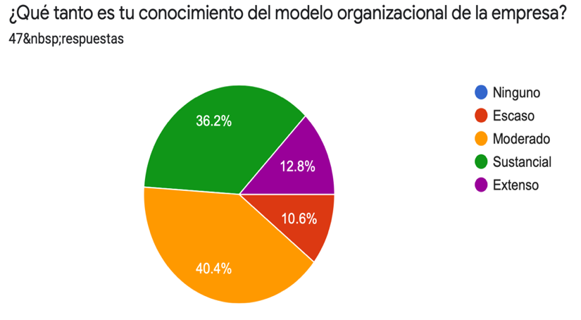
Fuente: Elaboración propia 2022
Únicamente el 38.3% de los entrevistados dijo conocer de manera sustancial o extensa los modelos de trabajo híbridos. La comunicación, al momento de definir la estrategia de trabajo remoto, tendría que estar documentada, publicada y entendida por todos los miembros del equipo para evitar problemas de confusión entre los empleados con respecto al alcance una vez que la pandemia estuviera controlada, lo cual no sucedió.
Gráfica 2. Conocimiento del modelo híbrido antes del distanciamiento social
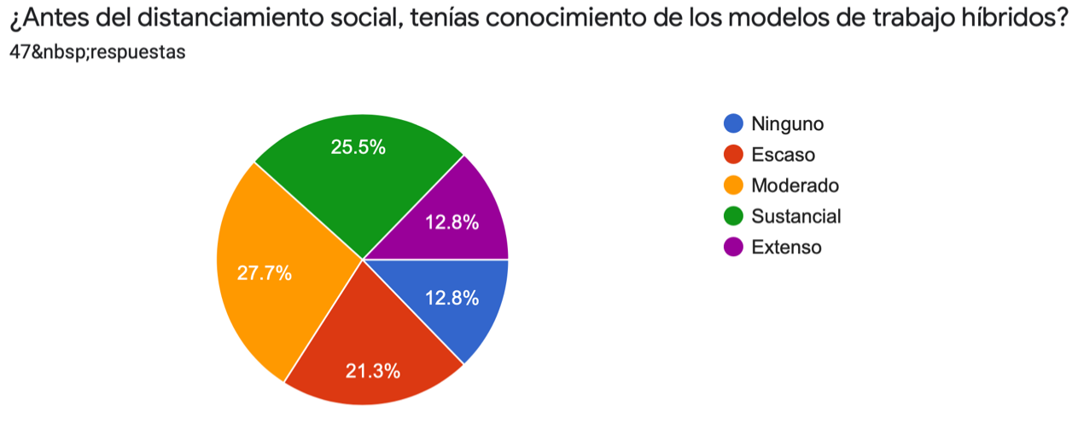
Fuente: Elaboración propia 2022

Sin embargo, si lo analizamos de manera individual, podemos identificar que en ambos casos existía un conocimiento moderado del trabajo híbrido, con un +27%. Sin embargo, la Empresa 1 tenía un conocimiento mucho más claro de los esquemas de trabajo híbrido, ya que el 60% lo conocía de manera sustancial o extensa.

Gráfica 3. Empresa 1. Conocimiento del modelo híbrido antes del distanciamiento social
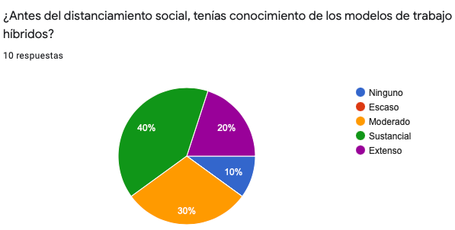
Fuente: Elaboración propia 2022

Por otro lado, si analizamos los resultados de la empresa 2, podemos encontrar que el 40% de los colegas tenían ningún o escaso conocimiento del trabajo híbrido. Esto se ve reflejado en problemas de comunicación y operación, donde se han presentado casos de colegas que buscan trabajar de manera remota por varias semanas o incluso meses, lo cual es apoyado por sus gerentes.
Gráfica 4. Empresa 2. Conocimiento del modelo híbrido antes del distanciamiento social
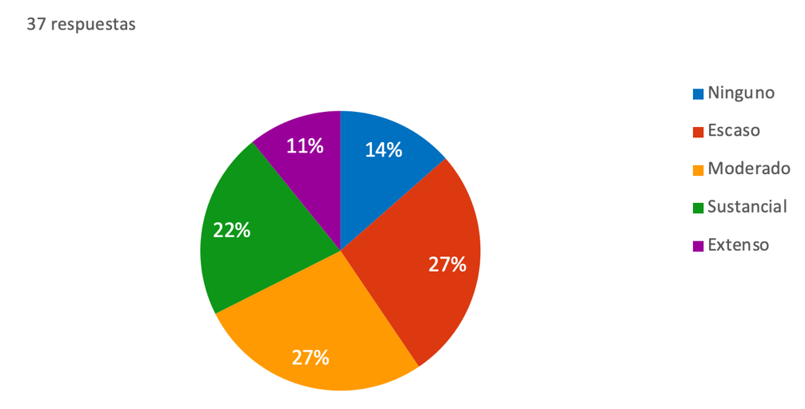
Fuente: Elaboración propia 2022

Con respecto a la variable "Mejorar la efectividad operativa a partir de la pandemia Covid-19, aprovechando herramientas tecnológicas de comunicación y colaboración" en la dimensión 2 "Efectividad Operativa", se muestra lo siguiente:
La efectividad operativa de una organización determina qué tanto recursos deben utilizarse para llevar a cabo una actividad. A mayor número de recursos (humanos, materiales, técnicos), mayor es el costo y, por ende, menor es la utilidad.
Al preguntar sobre el conocimiento de la efectividad operativa, se identifica que en su mayoría es moderado con un 42%, sin embargo, preocupa que 3 de cada 10 empleados (35%) tengan un conocimiento escaso o nulo sobre el tema, como se puede apreciar en la siguiente gráfica.

Gráfica 5. Conocimento de la efectividad operativa
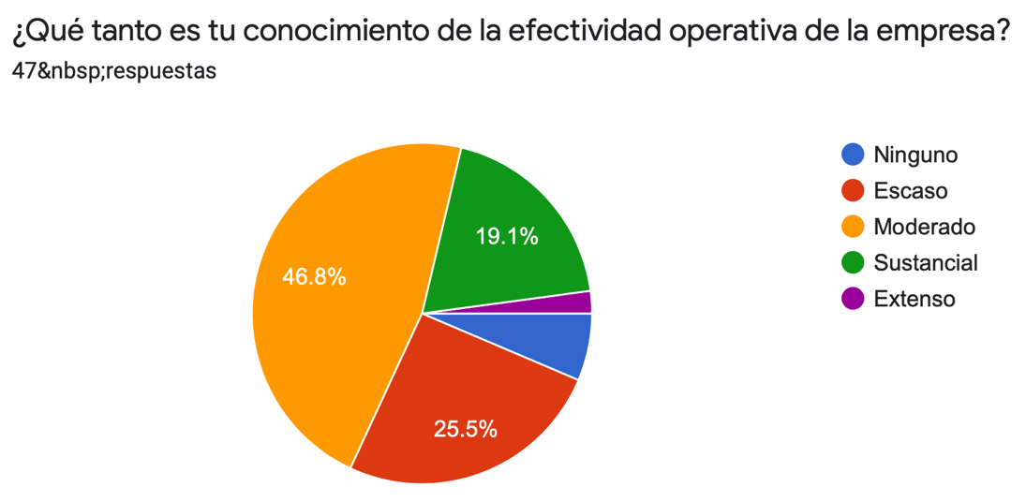
Fuente: Elaboración propia 2022

Por último, en cuanto a la variable "Mejorar la Efectividad Operativa a partir de la pandemia Covid-19, aprovechando herramientas tecnológicas de comunicación y colaboración" en la dimensión 3, "conocer con claridad al trabajar de manera remota", en ambos casos la respuesta fue del 87%. Se puede apreciar que aunque los colaboradores creen tener claridad sobre la expectativa que se tiene de ellos, no comprenden cómo su trabajo se relaciona con la efectividad operativa de la organización y/o el modelo organizacional. Esto conlleva a realizar trabajo que no siempre se alinea con el objetivo de la empresa y la generación de valor de la misma. En muchos casos se trabaja para conservar lo que se tiene, pero no para crecer y prosperar.

Gráfica 6. Conocimiento del trabajo remoto
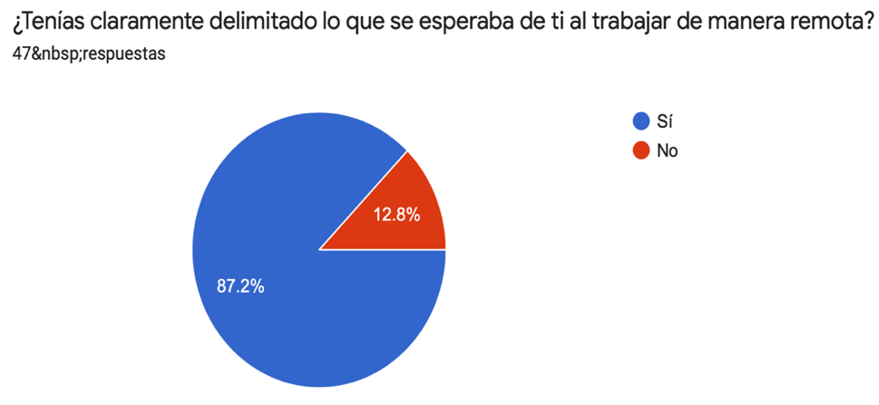
Fuente: Elaboración propia 2022

Con base en los instrumentos utilizados, historia de vida y cuestionarios, se logró obtener información que ayude a la definición de las estrategias de adopción de un modelo organizacional híbrido para mejorar la efectividad operativa a partir de la pandemia COVID-19, aprovechando herramientas tecnológicas de comunicación y colaboración.
Una parte fundamental en la investigación fue el acercamiento con los colaboradores de las organizaciones. A pesar de que las empresas tienen giros distintos y tamaños diferentes, como se puede apreciar en los resultados del análisis cuantitativo, las problemáticas son muy similares.
El objetivo siempre fue promover políticas orientadas al desarrollo que apoyen las actividades productivas, la creación de empleo decente, emprendimiento, creatividad e innovación, alentar la oficialización y el crecimiento de las microempresas y las pequeñas y medianas empresas, entre otras cosas mediante el acceso a servicios financieros (ONU Mujeres, 2023).

Discusión
Muchos consideran que la pandemia COVID-19 vino a cambiar el mundo y modificó la manera en que las organizaciones interactúan. Algunos piensan que, si no fuera por la pandemia, no se hubieran detonado las opciones de trabajo remoto y el trabajar de manera híbrida no se hubiera concebido, aprovechando las TIC de manera decente.
La realidad es que el trabajo remoto es una manera de trabajar que grandes empresas empezaron a utilizar varios años atrás. Lo cierto es que la pandemia adelantó la velocidad en que las empresas, grandes, medianas y pequeñas, tuvieron que adoptar estos esquemas. A tal grado que se demostró que algunos trabajos que en algún momento se hubieran pensado imposibles de realizar desde casa (p. ej., Call Centers, Contact Centers, etc.) se volvieron posibles. Así, el crecimiento económico contribuye al desarrollo sostenible cuando beneficia a todas las personas, reduce activamente las desigualdades y evita daños al medio ambiente.
Conclusiones
El cambio de trabajo en sitio, o en algunos casos híbrido, a esquema 100% remoto tomó a todos por sorpresa. En particular, las PyMEs no supieron manejar estos esquemas, ya que no estaban preparados para los mismos. Esa reacción no planeada ocasionó que, al momento de querer regresar al esquema "normal" de trabajo, los empleados no lo vieran como algo adecuado y, en muchos casos, decidieran buscar opciones 100% remotas.
El trabajo remoto y el esquema híbrido llegaron para quedarse; no hay marcha atrás. Las empresas tienen que adaptarse y considerar migrar su operación a un esquema que les permita ser ágiles y estar conectados. Las herramientas están disponibles; el reto es lograr la adopción de las mismas y utilizarlas de manera inteligente para motivar y conectar con todos los colaboradores de la organización de manera decente.
Este trabajo permite confirmar que, en el mundo actual, los modelos organizacionales híbridos son una pieza clave para mejorar la efectividad operativa de la empresa. El uso de herramientas tecnológicas de comunicación y colaboración es una excelente inversión, ya que independientemente del giro de la empresa, todos necesitan estar conectados, comunicados y colaborar para lograr el éxito de la empresa y trabajar de manera decente.
Futuras investigaciones
El objetivo es lograr implementar modelos organizacionales híbridos, hacer recomendaciones a la organización y concientizar a los equipos que van a implantar un programa para fortalecerla. La finalidad es apoyar a los dueños de las empresas y a los colaboradores de las mismas para entender el contexto de la problemática presentada. A través de la investigación mixta, logramos obtener información muy valiosa que permitió definir acciones que se ven reflejadas en la operación decente, apoyada por las TIC.
Referencias
Azure Microsoft. (2023). ¿Qué son herramientas de inteligencia empresarial (BI)?. Recuperado el 21 de Enero 2023 en https://azure.microsoft.com/es-mx/overview/what-are-business-intelligence-tools/

Davis, M.F. y Green, J. (2020). Three Hours Longer, the Pandemic Workday Has
Obliterated Work-Life Balance. En Bloomberg. Recuperado en https://www.bloomberg.com/news/articles/2020-04-23/working-from-home-in-covidera-means-three-more-hours-on-the-job

Datatec. (2022). Distintas Herramientas Tecnólogivas al servicio de la empresa. 22 jul 2022.|autor: un Consultor Especializado. Recuperado el 17 de septiembre 2022 en: https://www.datadec.es/blog/herramientas-tecnologicas-servicio-de-empresa

DOF: 11/01/2021. DECRETO por el que se reforma el artículo 311 y se adiciona el capítulo XII Bis de la Ley Federal del Trabajo, en materia de Teletrabajo. Secretaria de Gobernación. Recuperado en https://www.dof.gob.mx/nota_detalle.php?codigo=5609683&fecha=11/01/2021#gsc.tab=0

DOF: 23/10/2018. NORMA Oficial Mexicana NOM-035-STPS-2018, Factores de riesgo psicosocial en el trabajo-Identificación, análisis y prevención. Recuperado en https://www.dof.gob.mx/nota_detalle.php?codigo=5541828&fecha=23/10/2018#gsc.tab=0

Facturador. (2023). ¿Qué es la facturación electrónica?. Recuperado el 20 de enero 2023. https://www.facturadorelectronico.com/

GBTEC Software AG. (2023). ¿Qué es BPM? Definición y aplicaciones. Recuperdao el 21 de Enero 2023 en https://www.gbtec.com/es/recursos/bpm/

GIAU (2015). “Grupo de Investigación de Ambientes Ubicuos”, Facultad de Ingeniería, UNLPam., http://giau.ing.unlpam.edu.ar/

SAT. Hacienda. Gobierno Mexicano. (2023). Factura Electrónica. Recuperado en https://www.sat.gob.mx/consultas/35025/formato-de-factura-electronica-(anexo-20)

Hernández, S. R., Fernández, C. C. y Baptista, L. P. (2014). Metodología de la Investigación. (6a ed.). México: McGraw-Hill.

Lowy, J. (2020). Overcoming Remote work challenges. Sloan Review MIT.
https://sloanreview.mit.edu/article/overcoming-remote-work-challenges/

Microsoft Dinamycs 365. (2023). ¿Qué es un CRM? Recuperado el 20 enero 2023 en https://dynamics.microsoft.com/es-mx/crm/what-is-crm/?&ef_id=_k_EAIaIQobChMI2byA9_vC_QIVDQCtBh3e9AVEEAAYAiAAEgLV9vD_BwE_k_&OCID=AIDcmmb58huayq_SEM_k_EAIaIQobChMI2byA9_vC_QIVDQCtBh3e9AVEEAAYAiAAEgLV9vD_BwE_k_&gclid=EAIaIQobChMI2byA9_vC_QIVDQCtBh3e9AVEEAAYAiAAEgLV9vD_BwE

Mosier, K. & Robertson, M. (2020). Work from home: Human factors/ ergonomics considerations for teleworking. International Labour Organization (ILO). Recuperado el 12 noviembre 2022 en https://www.ilo.org/global/topics/safety-and-health-at-work/events-training/events-meetings/world-day-safety-health-at-work/WCMS_742061/lang--en/index.htm

Mora, Francisco (1999), El dualismo autoridad-potestad como fundamento de la organización y del pensamiento político de Roma, Revista de Ideas y Formas Políticas de la Antigüedad Clásica, N.11, pp. 85-109, ISSN 1130-0728, 1999, Universidad de Alcalá de Henares.

Ochoa, Haydeé; Fuenmayor, Jennifer (2006), “Ni tecnocracia ni populismo: Hacia una gestión pública para la transformación de Venezuela”. En Ochoa, Haydeé; y Estévez, Alejandro (comp.) El poder de los expertos: para comprender la tecnocracia. Ediciones Astro Data, 1era edición, Centro de Estudios de la Empresa, Universidad del Zulia, Maracaibo, Venezuela.

Oracle (2023). ¿Qué es la ERP? Recuperado el 20 enero 2023 en https://www.oracle.com/mx/erp/what-is-erp/

Organización Internacional del Trabajo (2014). ¿Qué es el trabajo decente? Disponible en: https://www.ilo.org/americas/sala-de-prensa/WCMS_LIM_653_SP/lang--es/index.htm#:~:text=Virgilio%20Levaggi%20(*)-,Trabajo%20decente%20es%20un%20concepto%20que%20busca%20expresar%20lo%20que,humana%20m%C3%A1s%20amplia%20que%20aquel.

Organización Internacional del Trabajo (2013). Situación del Trabajo Decente en México. Disponible en: https://www.ilo.org/wcmsp5/groups/public/---americas/---ro-lima/---ilo-mexico/documents/genericdocument/wcms_230532.pdf

ONU MUJERES (2023). ODS 8: Promover el crecimiento económico sostenido, inclusivo y sostenible, el empleo pleno y productivo y el trabajo decente para todas y todos. Disponible en:
https://www.unwomen.org/es/news/in-focus/women-and-the-sdgs/sdg-8-decent-work-economic-growth

Quiroga, Victor Fabián, Mandolesi, Melisa, Cattaneo, María Romina y Bonantini, Carlos (2011). Organizar el pensamiento para pensar la organización. III Congreso Internacional de Investigación y Práctica Profesional en Psicología XVIII Jornadas de Investigación Séptimo Encuentro de Investigadores en Psicología del MERCOSUR. Facultad de Psicología - Universidad de Buenos Aires, Buenos Aires, 56.

Rodríguez, D. (2008). Gestión Organizacional: Elementos para su Estudio (E. U. C. d. Chile Ed. 4th ed.). Santiago, Chile, 27.

Roldán, P. N. (25 de 01 de 2020). Qué es una organización. Recuperado el 30 de agosto de 2022, de ECONOMIPEDIA: https://economipedia.com/definiciones/organizacion.html

Roseman, A. (2020). Leading Remotely Requires New Communication Strategies MIT Sloan Management Review. Recuperado el 24 abril 2021 en https://sloanreview.mit.edu/article/leading-remotelyrequires-new-communication-strategies/

Saldaña-de Lira, J. D.; Bojórquez-Guerrero, L. P.; Carlos-Ornelas, C. E.; García-Pérez, E. (2021). Impacto del uso de las TIC en la Competitividad de las PyMEs en Aguascalientes, México. Conciencia Tecnológica, núm. 61, 2021: Instituto Tecnológico de Aguascalientes, México Disponible en: https://www.redalyc.org/articulo.oa?id=94467989004

